[TỪ ĐIỂN THUỐC – BỆNH]
Non Function Requirements

Date | [April 10, 2010]
Version | [1.0]
Status | [Approved]
Author | [Nguyen Thi Thuy Trang, developer]
Reviewed by | [Nguyen Van Trong, Project Manager]
Approved by | [Nguyen Thi Thanh Thuy, Director]

Revision History

Date | Version | Description | Author
<April 10, 2010> | <1.0> | <Define non-function requirements of TruQuote software> | <Le Minh Vuong>

Nội dung

1 Introduction 4
1.1 Purpose 4
1.2 Scope 4
1.3 Definitions, Acronyms and Abbreviations 4
1.4 References 4
1.5 Overview 4
2 Non Function Requirements 5
2.1 Bảo mật 5
2.1.1 REQ101 - Backup Server 6
1.1.1.1 6
2.1.2 REQ102 - Thông tin bảo mật 6
1.1.1.1 6
2.2 Performance 6
2.2.1 REQ105 - Tình trạng nhiều người dùng cùng đăng nhập hoặc đăng ký 6
1.1.1.1 6
2.2.2 REQ106 - Hệ thống sử lý nhanh 6
1.1.1.1 6
2.2.3 REQ107 - Hệ thống linh hoạt 6
1.1.1.1 6

Introduction

Purpose

Phát triển ra một phần mềm giúp mọi người tra cứu tìm hiểu thông tin về những loại thuốc chữa bệnh và cách phòng tránh hoặc chữa bệnh của con người từ các thiết bị di động sử dụng hệ điều hành Android.

Đây là tài liệu mô tả các yêu cầu về tính năng phần mềm Từ Điển Thuốc.

Scope

- Nhắm đến những người muốn hiểu thêm về thuốc và những người bệnh.
- Phần mềm phát triển trên di động, máy tính bảng chạy hệ điều hành Android.
- Người dùng có thể chat hoặc gửi mail trao đổi với bác sĩ.
- Người dùng có thể tương tác với nhau như: chat, nhắn tin, gửi mail, chia sẻ.

Đây là tài liệu cho development team sử dụng

Definitions, Acronyms and Abbreviations

No | Term | Description
1 | SWT | Smart World Technology Co. ltd
2 | Enduro | Client
3 | UAT | User Acceptance Test
4 | SRS | Software Requirement Specification
5 | SAD | Software Analysis & Design
6 | PM | Project Manager
7 | QC | Quality Control
8 | QA | Quality Assurance

References

<List any other documents or Web addresses to which this SRS refers. These may include user interface style guides, contracts, standards, system requirements specifications, use case documents, or a vision and scope document. Provide enough information so that the reader could access a copy of each reference, including title, author, version number, date, and source or location.>

Overview

Từ Điển Thuốc là phần mềm ứng dụng Android giúp cho người dùng (bác sĩ, bệnh nhân) dễ dàng tra cứu tìm hiểu thông tin thuốc và bệnh một cách nhanh chóng, thông tin hiển thị rõ ràng, đầy đủ giúp họ giải quyết được những khó khăn về chức năng, thành phần, chỉ định của các loại thuốc và phòng tránh hoặc chữa trị được các loại bệnh.

Non Function Requirements

Audit History
Date/Time: 2010-04-15
Field:name | Formal Requirements | REQs document
 |  | 0

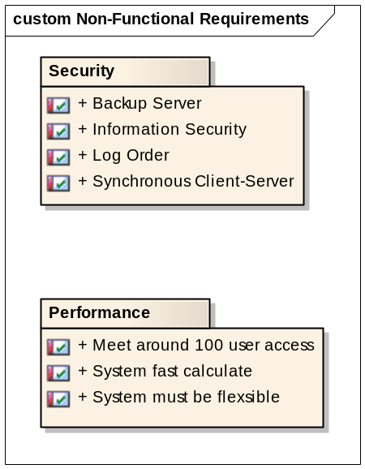

Bảo mật

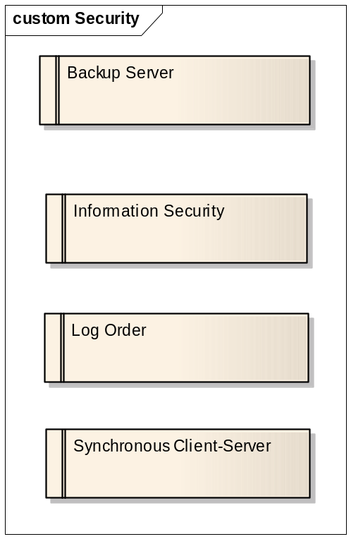

REQ101 - Backup Server
«Functional» | Status: Validated | Priority: Medium | Difficulty: Medium
«Functional» | Admin có thể backup tất cả những user hoặc dữ liệu trên server

REQ102 - Thông tin bảo mật
«Functional» | Status: Validated | Priority: Medium | Difficulty: Medium
«Functional» | Xác thực người dùng

Performance

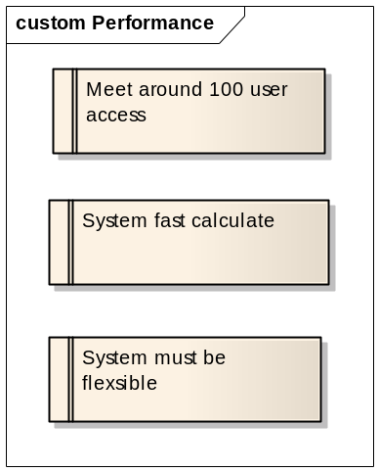

REQ105 - Tình trạng nhiều người dùng cùng đăng nhập hoặc đăng ký
«Functional» | Status: Proposed | Priority: Medium |  | Difficulty: High
«Functional» | Hệ thống xử lý nhanh cho người dùng

REQ106 - Hệ thống sử lý nhanh
«Functional» | Status: Proposed | Priority: Medium | Difficulty: Medium
«Functional» | Truy xuất dữ liệu, hiển thị hình ảnh giao diện nhanh chóng

REQ107 - Hệ thống linh hoạt
«Functional» | Status: Proposed | Priority: Medium | Difficulty: Medium
«Functional» | Có khả năng mở rộng các chức năng mới, thêm các mẫu mới, thêm các tùy chọn mới

